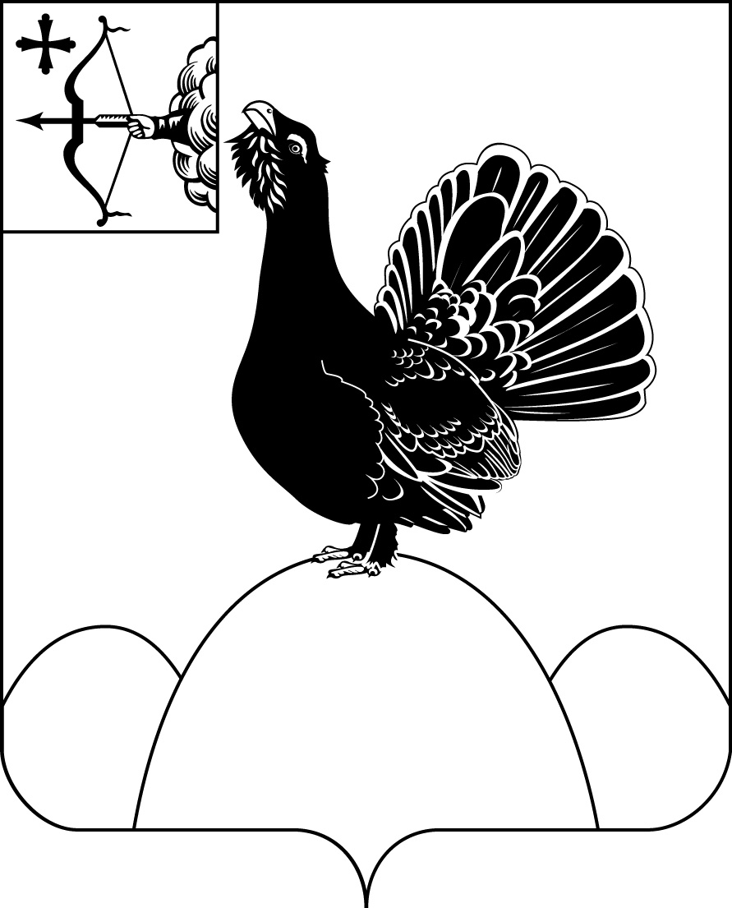

КОНТРОЛЬНО-СЧЕТНАЯ КОМИССИЯ
МУНИЦИПАЛЬНОГО ОБРАЗОВАНИЯ НАГОРСКИЙ РАЙОН
КИРОВСКОЙ ОБЛАСТИ

22.04.2024 № 01-24-10

ЗАКЛЮЧЕНИЕ
по результатам внешней проверки отчета об исполнении
бюджета муниципального образования Нагорское городское поселение
Нагорского района Кировской области за 1 квартал 2024 года

1. Общие положения

Бюджет Нагорского городского поселения Нагорского района Кировской области утвержден решением Нагорской поселековой Думы от 15.12.2023 №11/2 «О Бюджете муниципального образования Нагорского городского поселения Нагорского района Кировской области на 2024 год и на плановый период 2025-2026 годов».
Постановлением администрации Нагорского городского поселения от 09.01.2024 года №1 «О мерах по выполнению решения Нагорской поселковой Думы от 15.12.2023 № 11/2 «О бюджете муниципального образования Нагорского городского поселения Нагорского района Кировской области на 2024 год и плановый период 2025-2026 годов» утверждены меры по выполнению решения о бюджете.
Заключение на отчет об исполнении бюджета Нагорского городского поселения за 1 квартал 2024 года подготовлено в соответствии с требованиями ст.268.1 Бюджетного кодекса РФ, п.9 ст.6 Положения о Контрольно-счетной комиссии муниципального образования Нагорский муниципальный район Кировской области, утвержденного решением Нагорской районной Думы №5.1 от 23.12.2021 года, ст.18 Положения о бюджетном процессе в Нагорском городском поселении Нагорского района Кировской области, утвержденном решением Нагорской поселковой Думы №25/2 от 10.03.2016 года.
За 1 квартал 2024 года бюджет Нагорского городского поселения корректировался 1 раза. В результате внесенных изменений основные характеристика бюджета поселения на 2024 год составили:
- общий объем доходов бюджета поселения в сумме 28011,90643 тыс.рублей;
- общий объем расходов бюджета поселения в сумме 29696,93889 тыс.рублей;
- дефицит бюджета поселения в сумме 1685,03246 тыс.рублей.

2. Анализ доходной части бюджета Нагорского городского поселения.

В течение анализируемого периода прогноз поступления доходов бюджета поселения на 2024 год не менялся и остался на уровне первоначально утвержденного бюджета в сумме 28011,91 тыс.рублей.
Исполнение бюджета по доходам в 1 квартале 2024 года составило 3174,57 тыс.рублей или 11,3% к годовым бюджетным назначениям. В том числе объем поступлений собственных доходов составил 2161,65 тыс.рублей или 20,3% плановых назначений, объем безвозмездных поступлений составил 1012,93 тыс.рублей или 5,8% плановых назначений.
По сравнению с аналогичным периодом прошлого года объем поступлений доходов бюджета поселения увеличился на 1877,81 тыс.рублей или на 144,8%. Увеличение объема доходов обусловлен ростом объема собственных доходов на 936,79 тыс.рублей или на 76,48% и безвозмездных поступлений на 942,30 тыс.рублей.

Собственные доходы в 1 квартале 2024 года выполнены в сумме 2161,65 тыс.рублей или 20,3% годового плана, из них:
Налоговые доходы по итогам 1 квартала 2024 года поступили в объеме 1637,93 тыс.рублей или 17,8% плана, что на 605,63 тыс.рублей или на 58,7% выше поступлений аналогичного периода прошлого года.
Наименование показателей | Уточненный прогноз доходов | Исполнение |  |  |  | Отклонение
Наименование показателей | Уточненный прогноз доходов | 1 квартал 2024 года |  | 1 квартал 2023 года |  | 2024/2023
Наименование показателей | Уточненный прогноз доходов | тыс.руб | % | тыс.руб | % | тыс.руб. | %
Налоговые доходы, всего | 11066,3 | 1637,93 | 14,8 | 1032,3 | 12,2 | 605,63 | 158,7
в том числе:
Налог на доходы физических лиц | 6365,6 | 1187,70 | 18,7 | 528,22 | 8,8 | 659,48 | 224,8
Акцизы | 1187,4 | 301,93 | 25,4 | 277,7 | 26,9 | 24,23 | 108,7
Налог на имущество физических лиц | 718,3 | 50,46 | 7,0 | -7,0 | х | 57,46 | х
Земельный налог с организаций | 695,0 | 94,53 | 13,6 | 236,45 | 39,9 | -141,92 | 40,0
Земельный налог с физических лиц | 210,0 | 3,31 | 1,6 | -3,07 | х | 6,37 | х

Рост налоговых поступлений по сравнению с аналогичным периодом прошлого года произошел по всем налоговым поступлениям, кроме поступлений по земельному налогу с организаций (-141,92 тыс.рублей).
Поступление по налогу на доходы физических лиц за 1 квартал 2024 года составило 1187,70 тыс.рублей или 18,7% прогноза на год, рост к аналогичному периоду 2023 года - 659,48 тыс.рублей или 124,8%.
Поступление акцизов по подакцизным товарам, производимым на территории РФ, за 1 квартал 2024 года составило 301,93 тыс.рублей или 25,4% прогнозного плана на год. В сравнении с аналогичным периодом 2023 года рост поступлений акцизов на 24,23 тыс.рублей или на 8,7%.
Поступление налога на имущество физических лиц составило 50,46 тыс.рублей или 7,0% плановых назначений, к уровню прошлого года рост на 57,46 тыс.рублей.
Поступления земельного налога с физических лиц составило 3,31 тыс.рублей или 1,6% плановых назначений, к уровню прошлого года рост на 6,37 тыс.рублей.

Неналоговые доходы по итогам 1 квартала 2024 года поступили в объеме 523,71 тыс.рублей или 35,2% годового плана, что на 331,19 тыс.рублей или на 272,0% выше поступлений аналогичного периода прошлого года.

Наименование показателей | Уточненный прогноз доходов | Исполнение |  |  |  | Отклонение
Наименование показателей | Уточненный прогноз доходов | 1 квартал 2024 года |  | 1 квартал 2023 года |  | 2024/2023
Наименование показателей | Уточненный прогноз доходов | тыс.руб | % | тыс.руб | % | тыс.руб. | %
Неналоговые доходы, всего | 1486,2 | 523,71 | 35,2 | 192,52 | 12,2 | 331,19 | 272,0
в том числе:
Доходы, получаемые в виде арендной платы за земельные участки | 933,3 | 84,46 | 9,0 | 56,74 | 6,0 | 27,72 | 148,9
Доходы от сдачи в аренду имущества, составляющего казну поселения | 240,2 | 313,12 | 130,4 | 3,72 | 1,2 | 309,4 | в 84 раза
Прочие доходы от использования имущества и прав, находящихся в государственной и муниципальной собственности | 312,7 | 120,68 | 38,6 | 120,26 | 40,6 | 0,42 | 100,3
Штрафы, санкции, возмещение ущерба | 0,0 | 5,45 | х | 11,80 | х | -6,35 | 45,2

Рост поступлений по неналоговым доходам по сравнению с аналогичным периодом прошлого года отмечен по всем видам доходов, кроме поступлений от штрафов, санкций, возмещения ущерба.

Общая сумма безвозмездных поступлений за 1 квартал 2024 года составила 1012,93 тыс.рублей (5,8% плановых назначений), что на 941,03 тыс.рублей или в 14 раз выше к уровню аналогичного периода прошлого года.

Наименование показателей | Уточненный прогноз доходов | Исполнение |  |  |  | Отклонение
Наименование показателей | Уточненный прогноз доходов | 1 квартал 2024 года |  | 1 квартал 2023 года |  | 2024/2023
Наименование показателей | Уточненный прогноз доходов | тыс.руб | % | тыс.руб | % | тыс.руб. | %
Безвозмездные доходы, всего | 17349,41 | 1012,93 | 5,8 | 71,9 | 0,2 | 941,03 | в 14 раз
в том числе:
Безвозмездные поступления от других бюджетов бюджетной системы РФ | 17349,41 | 1014,20 | 5,8 | 71,9 | 0,2 | 942,30 | в 14 раз
в том числе:
дотации | 0,0 | 0,0 | 0,0 | 0,0 | 0,0 | 0,0 | 0,0
субсидии | 16957,71 | 890,20 | 5,2 | 0,0 | 0,0 | 890,20 | х
субвенции | 391,7 | 124,0 | 31,7 | 71,9 | 22,2 | 52,1 | 172,5
иные межбюджетные трансферты | 0,0 | 0,0 | 0,0 | 0,0 | 0,00 | 0,0 | 0,0
Перечисления для осуществления возврата излишне уплаченных или излишне взысканных сумм налогов, сборов и иных платежей | 0,0 | -1,27 | 0,0 | 0,0 | 0,0 | -1,27 | 0,0

Общий объем межбюджетных трансфертов из областного и районного бюджетов, поступивших в бюджет поселения в течение 3 месяцев 2024 года, вырос по сравнению с аналогичным периодом 2023 года на 942,3 тыс.рублей или в 14 раз.

3.Анализ расходной части бюджета Нагорского городского поселения

В течение анализируемого периода 2024 года расходная часть бюджета поселения была увеличена на 1685,03 тыс.рублей или на 6,0% от первоначально утвержденного бюджета.
Расходы бюджета поселения в 1 квартале 2024 года исполнены в объеме 3830,21 тыс.рублей или на 12,9% к годовому плану.
По сравнению с аналогичным периодом прошлого года расходы выросли на 1148,51 тыс.рублей или на 142,8%.

Структура расходов бюджета Нагорского городского поселения
за 1 квартал 2024 года

Отраслевая структура расходов бюджета поселения за 1 квартал 2024 года в разрезе источников представлена в таблице:
Наименование  расхода | Раздел | Первоначальный план на 2024год  тыс.руб. | Уточнен  ный план  на 2024год  тыс.руб. | Изменение  (+;-) |  | Исполнено  (тыс.руб.) | Процент исполнения  (%) | Удельный вес в общем объеме расходов (%)
 |  |  |  | (тыс.руб.) | % | Исполнено  (тыс.руб.) | Процент исполнения  (%) | Удельный вес в общем объеме расходов (%)
ВСЕГО РАСХОДОВ |  | 28011,91 | 29696,94 | 1685,03 | 106,0 | 3830,21 | 12,9 | 100
Общегосударственные вопросы | 01 | 6856,4 | 6944,80 | 88,4 | 101,3 | 1736,97 | 25,0 | 45,3
Национальная оборона | 02 | 390,5 | 390,5 | 0,0 | 0,0 | 124,0 | 31,7 | 3,2
Национальная безопасность и правоохранительная деятельность | 03 | 155,7 | 175,7 | 20,0 | 112,8 | 18,0 | 10,2 | 0,5
Национальная экономика | 04 | 18360,31 | 19255,60 | 895,29 | 104,9 | 1278,14 | 6,6 | 33,4
Жилищно-коммунальное хозяйство | 05 | 1395,5 | 2076,82 | 681,32 | 148,8 | 530,85 | 25,6 | 13,9
Социальная политика | 10 | 853,5 | 853,52 | 0,02 | 0,0 | 142,25 | 16,7 | 3,7

Расходы на решение общегосударственных вопросов, национальную безопасность и правоохранительную деятельность

С учетом внесенных в течение 1 квартала 2024 года изменений, первоначально утвержденный бюджетом поселения на 2024 год объем ассигнований по разделу 0100 "Общегосударственные вопросы" вырос с 6856,4 тыс.рублей до 6944,8 тыс.рублей или на 88,4 тыс.рублей (1,3%).
Исполнение утвержденных бюджетных назначений составило 1736,97 тыс.рублей или 25,0%, это на 514,86 тыс.рублей больше, чем за аналогичный период 2023 года.
По данному разделу осуществлены расходы по подразделам:
- 0102 "Функционирование высшего должностного лица субъекта Российской Федерации и муниципального образования" в размере 256,72 тыс.рублей или 22,56% от утвержденных бюджетных ассигнований;
- 0104 " Функционирование Правительства Российской Федерации, высших исполнительных органов государственной власти субъектов Российской Федерации, местных администраций" в размере 940,74 тыс.рублей или 22,77% от утвержденных бюджетных ассигнований;
- 0113 "Другие общегосударственные вопросы" в размере 539,5 тыс.рублей или 32,61% от утвержденных бюджетных ассигнований;
По подразделу 0111 "Резервные фонды" расходы не осуществлялись.

Объем ассигнований по разделу 0200 "Национальная оборона" за анализируемый период не изменялся, и остался на уровне первоначально утвержденного объема в сумме 390,5 тыс.рублей.
Исполнение утвержденных бюджетных назначений составило 124,0 тыс.рублей или 31,8%, что на 52,1 тыс.рублей больше, чем за аналогичный период 2023 года.
По данному разделу осуществлены расходы по подразделу:
- 0203 "Мобилизационная вневойсковая подготовка" в размере 124,0 тыс.рублей или 31,8% плановых назначений.

Объем ассигнований по разделу 0300 "Национальная безопасность и правоохранительная деятельность" вырос с 155,7 тыс.рублей до 175,7 тыс.рублей или на 20,0 тыс.рублей (12,8%).
Исполнение утвержденных бюджетных назначений составило 18,0 тыс.рублей или 10,2%, в аналогичный период 2023 года расходы по данному разделе не осуществлялись.
По данному разделу осуществлены расходы по подразделу:
- 0314 "Другие вопросы в области национальной безопасности и правоохранительной деятельности" в размере 18,0 тыс.рублей или 17,0% плановых назначений.
По подразделу 0310 "Защита населения и территории от чрезвычайных ситуаций природного и техногенного характера, пожарная безопасность" расходы не осуществлялись.

Расходы на национальную экономику и
жилищно-коммунальное хозяйство

По разделу 0400 "Национальная экономика" первоначально утвержденный объем ассигнований на 2024 год составлял 18360,31 тыс.рублей или 65,5% от общей суммы расходов. В результате внесенных изменений в течение анализируемого периода 2024 года объем ассигнований увеличился на 895,29 тыс.рублей и составил 18360,31 тыс.рублей или 64,8% от общей суммы расходов бюджета поселения.
Фактическое исполнение за 1 квартал 2024 года составило 1278,14 тыс.рублей или 6,6%, что на 360,02 тыс.рублей больше, чем за аналогичный период 2023 года.
По данному разделу осуществлены расходы по подразделу:
- 0408 "Транспорт" исполнение расходов составило 109,35 тыс.рублей или 16,3% плановых назначений.
- 0409 "Дорожное хозяйство (дорожные фонды)" исполнение расходов составило 1168,79 тыс.рублей или 6,3% плановых назначений.

По разделу 0500 "Жилищно-коммунальное хозяйство" первоначально утвержденный объем ассигнований на 2024 год составлял 1395,5 тыс.рублей или 5,0% от общей суммы расходов. В результате внесенных изменений в течение анализируемого периода 2024 года объем ассигнований увеличился на 681,32 тыс.рублей и составил 2076,82 тыс.рублей или 7,0% от общей суммы расходов бюджета поселения.
Фактическое исполнение за 1 квартал 2024 года составило 530,85 тыс.рублей или 25,6%, что на 209,87 тыс.рублей больше, чем за аналогичный период 2023 года.
По данному разделу осуществлены расходы по подразделу:
- 0501 "Жилищное хозяйство" исполнение расходов составило 133,2 тыс.рублей или 47,3% плановых назначений.
- 0502 "Коммунальное хозяйство" исполнение расходов составило 200,0 тыс.рублей или 33,3% плановых назначений.
- 0503 "Благоустройство" исполнение расходов составило 197,65 тыс.рублей или 16,5% плановых назначений.

Расходы на социальную сферу

По разделу 1000 "Социальная политика" бюджетные ассигнования на 2024 год утверждены в размере 853,52 тыс.рублей.
Фактическое исполнение расходов по разделу составило 142,25 тыс.рублей или 16,7% от утвержденных бюджетных ассигнований.
По отношению к аналогичному периоду прошлого года фактическое исполнение расходов по разделу "Социальная политика" в абсолютном отношении снизилось на 6,33 тыс.рублей.
Затраты по разделу "Социальная политика" за анализируемый период 2024 года по структуре распределились следующим образом:
- 1001 "Пенсионное обеспечение" исполнение расходов составило 142,25 тыс.рублей или 16,7% плановых назначений.

4. Муниципальные программы

Перечень муниципальных программ включает в себя 3 программы с объемом финансирования 29696,94 тыс.рублей, расходы на непрограммные мероприятия отсутствуют. В течение 1 квартала 2024 года плановые назначения на реализацию муниципальных программ увеличились на 1685,03 тыс.рублей или на 6,0%.
 | Наименование муниципальной программы | Первоначальный  план  (тыс.руб.) | Уточненный  план  (тыс.руб.) | Изменение  (+;-) |  | Исполнено  (тыс.руб.) | Процент исполнения  (%)
 |  |  |  | (тыс.руб.) | % | Исполнено  (тыс.руб.) | Процент исполнения  (%)
1 | Муниципальная программа "Функционирование администрации Нагорского городского поселения" | 8100,4 | 8188,83 | 88,43 | 101,1 | 2033,22 | 24,5
2 | Муниципальная программа "Развитие территории муниципального образования Нагорское городское поселение Нагорского района Кировской области" | 19866,52 | 21458,11 | 1591,6 | 108,0 | 1826,99 | 8,5
3 | Муниципальная программа "Использование и охрана земель на территории Нагорского городского поселения" | 25,0 | 50,0 | 25,0 | 200,0 | 0,0 | 0,0
 | ВСЕГО РАСХОДОВ | 28011,91 | 29696,94 | 1685,03 | 106,0 | 3830,21 | 12,9

Объем финансирования муниципальной программы "Функционирование администрации Нагорского городского поселения" за 1 квартал 2024 года увеличился на 88,43 тыс.рублей или на 1,1% и составил 8188,83 тыс.рублей. Исполнение в 1 квартале 2024 года - 2033,22 тыс.рублей или 24,5% уточненных плановых назначений.
Объем финансирования муниципальной программы " Развитие территории муниципального образования Нагорское городское поселение Нагорского района Кировской области" за 1 квартал 2024 года увеличился на 1591,6 тыс.рублей или на 8,0% и составил 21458,11 тыс.рублей. Исполнение в 1 квартале 2024 года составило 1826,99 тыс.рублей или 8,5% плановых назначений.
Объем финансирования муниципальной программы "Использование и охрана земель на территории Нагорского городского поселения" за 1 квартал 2024 года увеличился на 25,0 тыс.рублей или на 100% и составил 50,0 тыс.рублей. Расходование бюджетных средств в 1 квартале 2024 года в рамках данной муниципальной программы не было.

5. Дорожный фонд

Объем бюджетных ассигнований дорожного фонда на 2024 год сформирован в сумме 18583,59568 тыс.рублей, т.е. в размере не менее прогнозируемого объема установленных законом (решением) о бюджете соответствующих доходов:
- акцизов по подакцизным товарам (продукции), производимых на территории Российской Федерации - 1187,4 тыс.рублей;
- субсидии бюджетам на осуществление дорожной деятельности в отношении автомобильных дорог общего пользования, а также капитального ремонта и ремонта дворовых территорий многоквартирных домов, проездов к дворовым территориям многоквартирных домов населенных пунктов - 4949,90643 тыс.рублей;
- субсидия местным бюджетам из областного бюджета на капитальный ремонт, ремонт и восстановление изношенных верхних слоев асфальтобетонных покрытий, устройство защитных слоев с устранением деформации и повреждений покрытий - 11923,0 тыс.рублей;
- увеличение бюджетных ассигнований дорожного фонда в текущем финансовом году на сумму неосвоенных в предыдущем году ассигнований -479,9235 тыс.рублей;
- увеличение ассигнований в текущем финансовом году и (или) очередном финансовом году на положительную разницу между фактически поступившим и прогнозировавшимся объемом доходов бюджета, учитываемых при формировании дорожного фонда - 43,36575 тыс.рублей.

За 1 квартал 2024 года в дорожный фонд поселения поступило 1192,1298 тыс.рублей или 6,6% плановых назначений, в том числе:
(тыс.рублей)
Наименование доходов, формирующих дорожный фонд поселения | Уточненный план на 2024 год | Фактическое поступление | Отклонение
Наименование доходов, формирующих дорожный фонд поселения | Уточненный план на 2024 год | Фактическое поступление | сумма | %
Акцизы на автомобильный бензин, прямогонный бензин, дизельное топливо, моторные масла для дизельных и карбюраторных (инжекторных) двигателей, подлежащих зачислению в бюджет поселения | 1187,40 | 301,93264 | 885,46736 | 74,6
Субсидии бюджетам на осуществление дорожной деятельности в отношении автомобильных дорог общего пользования, а также капитального ремонта и ремонта дворовых территорий многоквартирных домов, проездов к дворовым территориям многоквартирных домов населенных пунктов | 4949,90643 | 890,19716 | 4059,70927 | 82,0
Субсидия местным бюджетам из областного бюджета на капитальный ремонт, ремонт и восстановление изношенных верхних слоев асфальтобетонных покрытий, устройство защитных слоев с устранением деформации и повреждений покрытий | 11923,0 | 0,00 | 0,0 | 100
ИТОГО | 18060,30643 | 1192,1298 | 16868,17663 | 93,4

Расходование средств дорожного фонда составило 1168,79425 тыс.рублей или 6,3% бюджетных ассигнований или 98,0% фактически поступивших доходов дорожного фонда.

6. Резервный фонд администрации поселения

Размер резервного фонда на 2024 год установлен решением Нагорской поселковой Думы №11/2 от 15.12.2023 года в сумме 20,0 тыс.рублей.
В 1 квартале 2024 года ассигнования резервного фонда администрацией поселения на проведение аварийно-восстановительных работ и иных мероприятий, связанных с ликвидацией последствий стихийных бедствий не выделялись.

7. Публичные нормативные обязательства

Объем публичных нормативных обязательств, предусмотренных к исполнению в течение 2024 года, утвержден в сумме 151,824 тыс.рублей.
За 1 квартал 2024 года расходы на исполнение публичных нормативных обязательств составили 25,304 тыс.рублей или 16,7% плана.

8. Дефицит и муниципальный долг

По состояния на 01 апреля 2024 года по бюджету Нагорского городского поселения получен дефицит в сумме 655,63898 тыс.рублей (доходы 3174,5696 тыс.рублей, расходы 3830,20858 тыс.рублей).
Привлечение кредитных ресурсов и бюджетных кредитов в 1 квартале 2024 году не осуществлялось.
Муниципальные гарантии не предоставлялись. Расходы на обслуживание муниципального долга не производились.

Председатель контрольно-счетной
комиссии муниципального образования
Нагорский район Л.Ю.Мифтахова

